PETAK 5.11.2021.

VJERONAUK
- Udžbenik str. 24. pročitati tekstove.
- Napisati u bilježnicu svoje kratko razmišljanje na pitanje: Zašto Isusa nazivamo Dobrim pastirom?
- RB str. 22., zadaci 1., 2. i 3.

HRVATSKI
Dobro jutro!
- Probaj obući cipele koje nisu tvoje. Kako se osjećaš u njima? Je li udobno? Možeš li ih obući? Kako je biti u tuđim cipelama?
- Pogledaj video: https://www.youtube.com/watch?v=-dpF2pgwhyo
- Za domaću zadaću napisati ćete sastavak pod naslovom Kako bi izgledao svijet po mjeri djece (upute za pisanje sastavka pronaći ćeš na kraju videa koji si prethodno pogledao/la).

MATEMATIKA
- Riješi zadatke koji se nalaze na slijedećem linku: https://wordwall.net/hr/resource/23839142/matematika/tko-%c5%beeli-biti-milijuna%c5%a1.
- Otvori zbirku zadataka na stanici 18. i 19., riješi zadatke koji se nalaze na tim stranicama.
- Za domaću zadaću riješi zadatke koji se nalaze na 20. i 21. stranici.

NJEMAČKI 1. SAT
MODUL 1 / Leute
Lektion 1: Meine Familie
Familien-Rap
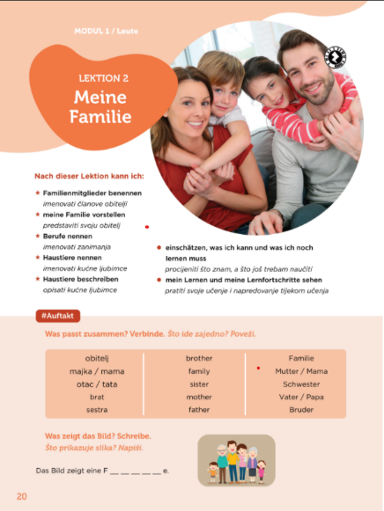

1. aktivnost
Pogledaj fotografiju na 20. str. udžbenika i usmeno opiši što vidiš. Nakon toga pročitaj ishode učenja i razmisli zašto su ti ishodi važni u tvom učenju

2. aktivnost
Prouči rečenice i izbore u 1. zadatku na 21. str. udžbenika te u Slušaonici poslušaj pjesmu uz taj zadatak. Zatim još nekoliko puta slušaj i pjevaj pjesmu.

3. aktivnost
Prepiši u bilježnicu riječi koje si pjevao / pjevala:
Familien-Rap

die Großeltern: der Opa, die Oma
die Eltern: der Vater, die Mutter
die Geschwister: der Bruder, die Schwester
der Onkel, die Tante

4. aktivnost
Prouči sličice u 2. zadatku (21. str. udžbenika) pa dopiši brojeve i označi tko je tko.
Usmeno odgovori na pitanja:
Wie heißt dein Opa? Kako se zove tvoj djed?
Wie heißt dein Vater? Kako se zove tvoj otac?
Wie heißt deine Mutter?kako se zove tvoja majka?

5. aktivnost
Spoji rečenice u 3. zadatku (21. str. udžbenika). Prouči pitanja !
Wer sind Kai und Esther? Tko su Kai i Esther?
Wer sind Paul und Katrin?
Wer sind Johann und Erika?
Izaberi jedno pitanje pa u bilježnicu napiši potpuni odgovor.

6. aktivnost
Odgovori usmeno na 4. pitanje (21. str. udžbenika): reci naglas imena članova svoje obitelji.

7.aktivnost
U igri na poveznici https://wordwall.net/play/22652/329/706 vježbaj nove riječi.

Domaća zadaća
1. U Zabavnom kutku e-sfere rješavaj Meine Familie.
2. Riješi sljedeće zadatke u radnoj bilježnici:
1 na str. 14
1-4 na str. 15

NJEMAČKI 2. SAT
MODUL 1 / Leute
Lektion 2: Meine Familie

Das ist meine Familie

1. aktivnost
Pjevaj pjesmicu Familien-Rap koju si naučio / naučila prošli put. (Ako je potrebno, možeš još jednom poslušati zvučni zapis pjesmice s prethodnoga sata - zadatak 1, str. 21).

2. aktivnost
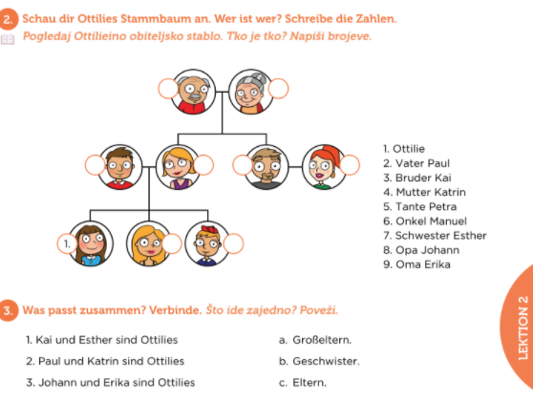
Prema zadacima 2 i 3 na 21. str. ponovi članove Otilijine obitelji, a onda ih naglas predstavi.

3. aktivnost
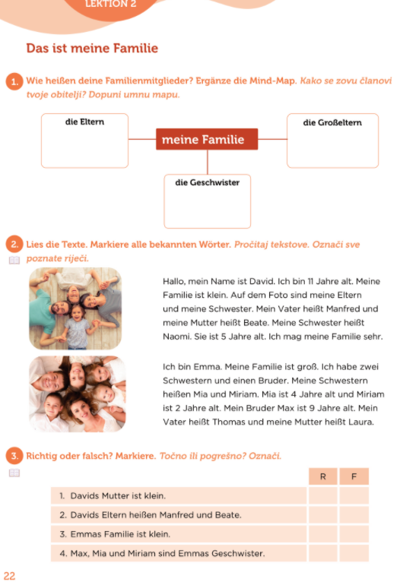

Dopuni umnu mapu o svojim članovima obitelji u 1. zadatku na 22. str. udžbenika. Po

4. aktivnost
Prouči fotografije u 2. zadatku (22. str.) pa pročitaj tekst u istom zadatku i obilježi sve riječi koje poznaješ.
Možeš li odgovoriti na pitanja: Wie heißt der Junge? Wie alt ist er? Wie ist seine Familie? Wer ist auf dem Foto? Wie heißt sein Vater? Und seine Mutter? Hat er Geschwister? Ako nisi siguran / sigurna u odgovore, pročitaj tekst još jedanput.

5. aktivnost
Pročitaj izbore u 3. zadatku (22. str. udžbenika) pa označi točne i netočne izjave. Svoje odgovore provjeri u pročitanu tekstu (zadatak 2).

6. aktivnost
Još jednom prouči riječi koje si u tekstu 2. zadatka obilježio / obilježila kao poznate, kao i rečenice u 3. zadatku. Prepiši u bilježnicu nove riječi i izraze iz teksta:

Das ist meine Familie

auf dem Foto- na fotografiji
ich mag meine Familie sehr-volim jako svoju obitelj
die Familie ist groß ≠ klein- obitelj je velika#mala

Uz pomoć poznatih i novih riječi uvježbaj prepričavanje o Davidovoj i Emminoj obitelji.

Domaća zadaća
Riješi zadatke 1-2 na 16. str. radne bilježnice.

Viel Spaß!
Dein Lehrer / Deine Lehrerin

